自定商品 插件_用户手册

1. 产品简介
该插件基于 Shopline「自定义商品（Custom-made）」组件能力构建，帮助商家在购物车、迷你购物车与结账页中，以增值可选商品的形式向顾客展示运输保障服务。商家无需开发即可完成自定商品定价、多语言文案、外观样式与订单看板的全套配置，在为顾客提供配送保障的同时，也为店铺创造额外增值收入。

1.1 核心功能
- 多位置展示：支持在购物车页、迷你购物车（购物车抽屉）以及结账页三处位置嵌入自定商品组件，挂载点通过可视化选择器配置，无需改动主题代码。
- 灵活定价：支持「百分比定价」（按购物车总价比例计价，自动生成 100 档数字商品变体）与「固定价格」（支持按购物车金额区间设置阶梯规则）两种模式，满足不同价格策略。
- 双组件样式：提供「标准组件」（开关 + 独立结账按钮）与「结账按钮组件」（含自定商品 / 不含自定商品双路径按钮）两种展示样式，并支持图标、颜色、尺寸与自定义 CSS 的深度视觉定制。
- 多语言自动翻译：内置 13 种语言自动翻译，支持逐语言编辑译文与退款政策链接，未配置语言自动回退英文。
- 订单看板：在订单菜单中集中查看含自定商品订单数量、平均自定商品金额、订单金额相关性等核心指标，并支持筛选、搜索与导出。

2. 使用前准备
在配置 自定商品插件 前，建议商家先完成以下准备工作：
- 已在 Shopline 应用市场安装并授权本插件。
- 具备店铺后台管理员权限，可进入店铺主题编辑与结账页设置（用于选中主题结账按钮、粘贴结账页真实 URL 并使用可视化选择器配置挂载点）。
- 结账页挂载功能依赖 Shopline「结账自定义应用」能力，请提前确认店铺套餐是否支持（通常为企业版套餐商家可用）。
- 已确定运输险的商品标题、SKU 前缀、定价策略（百分比或固定价格）等基础信息，建议正式发布前与团队确认，避免发布后修改导致重新生成商品。

重要提示：自定义商品发布后修改 SKU 前缀会新建全新商品，原商品不会自动清理（仅保留在店铺后台商品列表中），请在正式发布前确认好命名规则，避免产生冗余商品。

3. 主要功能

3.1 展示位置配置（购物车 / 迷你购物车 / 结账页）
应用后台「自定商品」设置页是组件的主配置入口。顶部「发布自定商品」开关控制整个组件是否上线；开启后，系统会自动创建 tag 为 sl-custom-made 的自定义商品，并将购物车 / 结账脚本注入店铺前台。「自定商品展示位置」区域用于设置组件在购物车、迷你购物车与结账页的具体挂载位置。
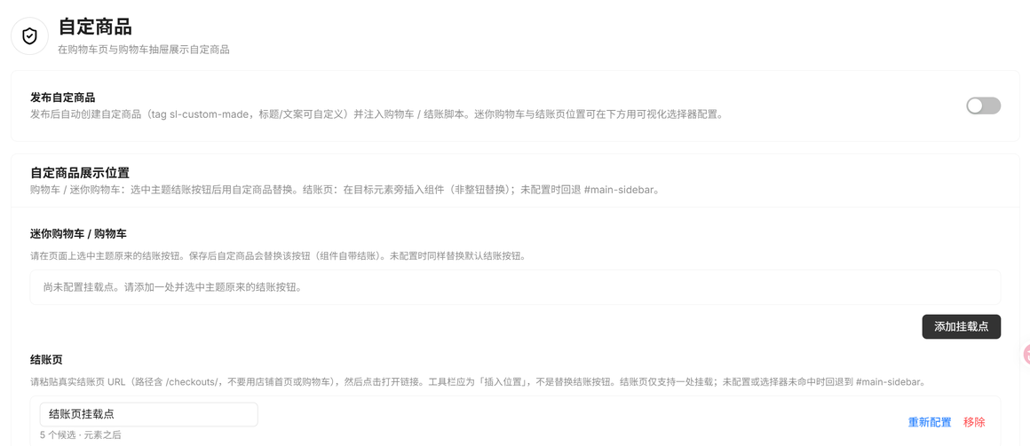
自定商品设置页 —— 发布开关与展示位置配置
配置步骤：
1. 在「迷你购物车 / 购物车」区域点击「添加挂载点」，进入店铺前台预览窗口。
2. 使用浮动工具栏中的「选择元素」功能，点选主题原有的结账按钮（保存后该按钮将被自定义商品组件替换，组件自带结账能力）。
3. 若需要在结账页展示，在「结账页」区域粘贴真实结账页 URL（路径需包含 /checkouts/，不可使用店铺首页或购物车地址），点击「打开链接」启动店铺前台选择器。
4. 在弹出的「配置店铺前台挂载点」窗口中，使用浮动工具栏选择目标元素旁的插入位置（结账页仅为「插入位置」，不会替换结账按钮），完成后保存挂载点。
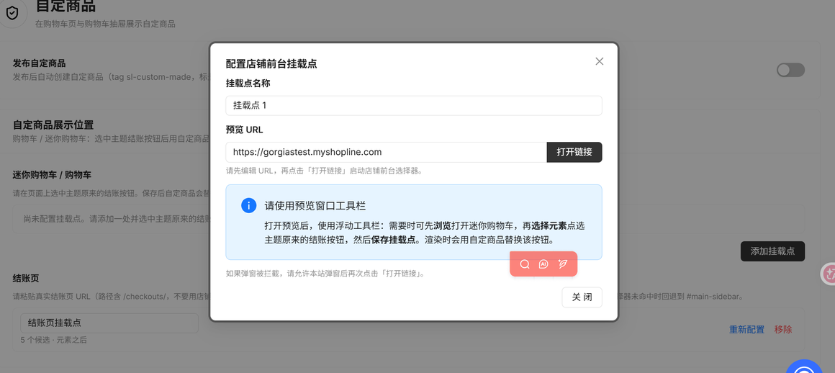
配置店铺前台挂载点弹窗
提示：结账页仅支持配置一处挂载点；若未配置或所选选择器在页面结构变化后未命中，组件会自动回退到 #main-sidebar 位置展示。迷你购物车 / 购物车若未配置挂载点，组件同样会替换主题默认的结账按钮。

3.2 组件样式与外观定制
「自定商品样式」区域用于选择组件的展示方式，并对图标、颜色、尺寸与自定义 CSS 进行精细化调整，右侧「到店查看」面板会实时呈现前台效果。
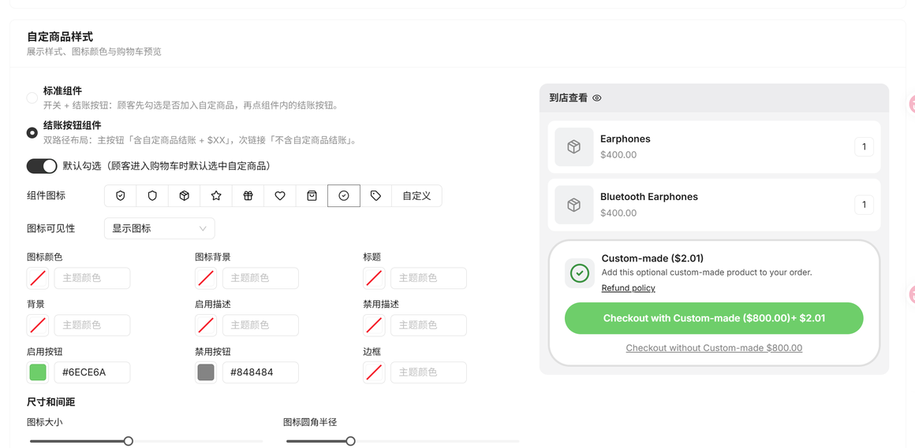
自定商品样式配置与实时预览
配置步骤：
1. 在两种展示样式中选择一种：
- 标准组件：购物车区域展示一个开关（Toggle），顾客先勾选是否加入自定商品，再点击组件内的结账按钮。
- 结账按钮组件：将自定商品选项与结账按钮整合为双路径布局 —— 主按钮「含自定商品结账 + $XX」（绿色高亮，引导优先选择含保障结账），次链接「不含自定商品结账」（弱化展示）。
2. 如需默认让顾客勾选运输险，打开「默认勾选」开关，顾客进入购物车时将默认选中含自定商品选项。
3. 在「组件图标」中选择内置图标（如盾形、勾选、礼盒等），并在「图标可见性」中设置图标是否显示。
4. 分别设置图标颜色、图标背景、标题、背景、启用 / 禁用描述、启用按钮、禁用按钮与边框的颜色（默认沿用主题颜色，可单独指定，如启用按钮 #6ECE6A、禁用按钮 #848484）。
5. 在「尺寸和间距」中用滑块调整图标大小、图标圆角、组件边框宽度、组件圆角以及垂直 / 水平内边距。
如需更深度的样式调整，可在「自定义 CSS」中编写自定义样式代码：
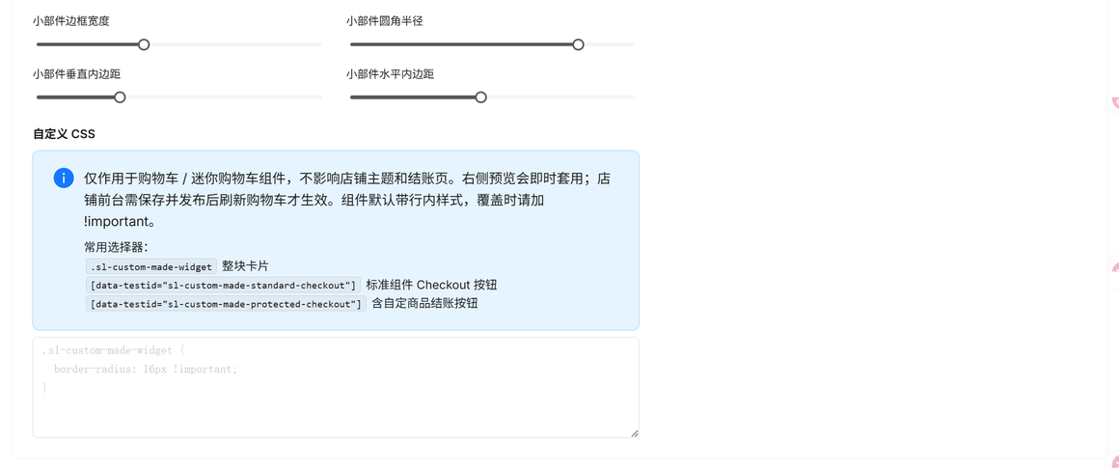
自定义 CSS 说明与常用选择器
提示：自定义 CSS 仅作用于购物车 / 迷你购物车组件，不影响店铺主题与结账页；右侧预览会即时套用，但店铺前台需保存并重新发布后，刷新购物车才会生效。组件默认带有行内样式，如需覆盖请在样式规则中加 !important。常用选择器：.sl-custom-made-widget（整块组件卡片）、[data-testid="sl-custom-made-standard-checkout"]（标准组件的 Checkout 按钮）、[data-testid="sl-custom-made-protected-checkout"]（含自定商品结账按钮）。

3.3 定价与计费配置
「自定商品定价」区域用于设置运输险的计价方式，并配置写入店铺商品系统的商品标题与 SKU 前缀。系统支持「百分比」与「固定价格」两种定价模式。
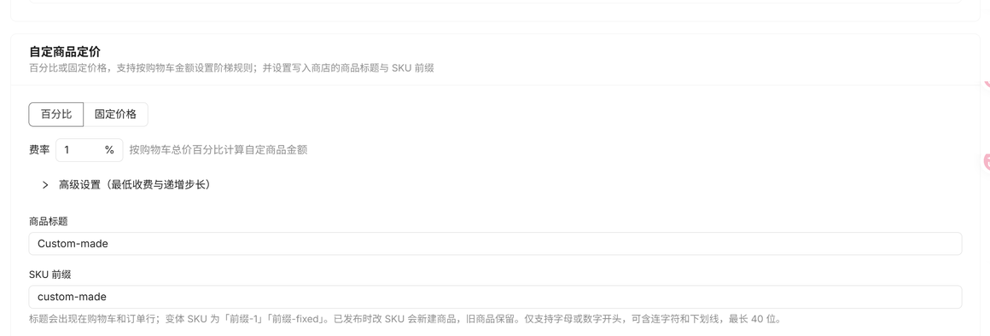
自定商品定价 —— 百分比定价基础配置
百分比定价模式：
1. 选择「百分比」标签，填写费率（如 1%），系统将按购物车总价的对应比例实时计算保费。
2. 展开「高级设置（最低收费与递增步长）」，可设置最低收费金额与递增步长（如最低收费 $1，按 $1 递增）。
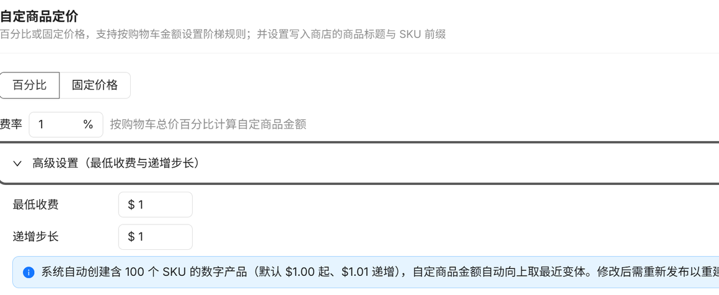
百分比定价 —— 高级设置（最低收费与递增步长）
3. 系统会根据费率与递增步长自动创建 100 个 SKU 的数字商品变体（默认 $1.00 起，按 $1.01 递增），保费计算结果会自动向上取最接近的变体价格进行匹配。
注：修改费率或递增步长后需要重新发布组件，系统才会重建对应的数字商品变体。

固定价格模式：
1. 选择「固定价格」标签，填写默认价格（适用于未命中任何阶梯规则时的通用保费）。
2. 点击「查看自定义规则」，在弹出的「按购物车金额设置价格」窗口中按购物车金额区间添加阶梯定价规则（最低金额 / 最高金额 / 对应保费）。
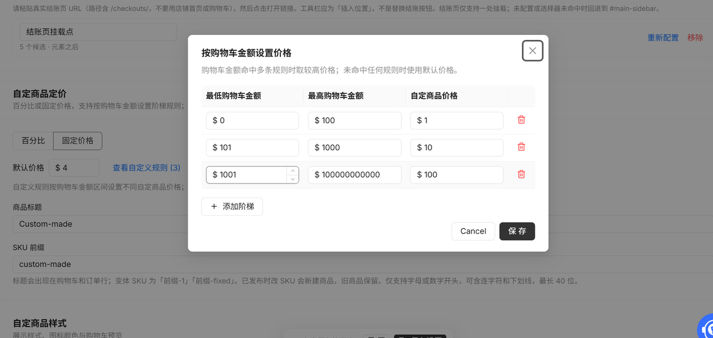
按购物车金额设置阶梯定价规则
3. 点击「添加阶梯」可继续新增区间，点击行尾删除图标可移除规则，完成后点击「保存」。
提示：购物车金额命中多条规则时，系统取较高的保费价格生效；未命中任何规则时使用默认价格。

商品标题与 SKU 前缀（两种定价模式下均需设置）：
- 商品标题：将展示在购物车和订单行中（默认 custom-made）。
- SKU 前缀：变体 SKU 将命名为「前缀-1」「前缀-fixed」等形式。已发布后修改 SKU 前缀会新建商品，旧商品保留不会自动清理；前缀仅支持字母或数字开头，可包含连字符和下划线，最长 40 位。

3.4 多语言与翻译配置
「多语言与翻译」区域支持将自定商品组件的文案自动翻译为店铺已支持的语言，并允许逐语言手动编辑译文与退款政策链接。
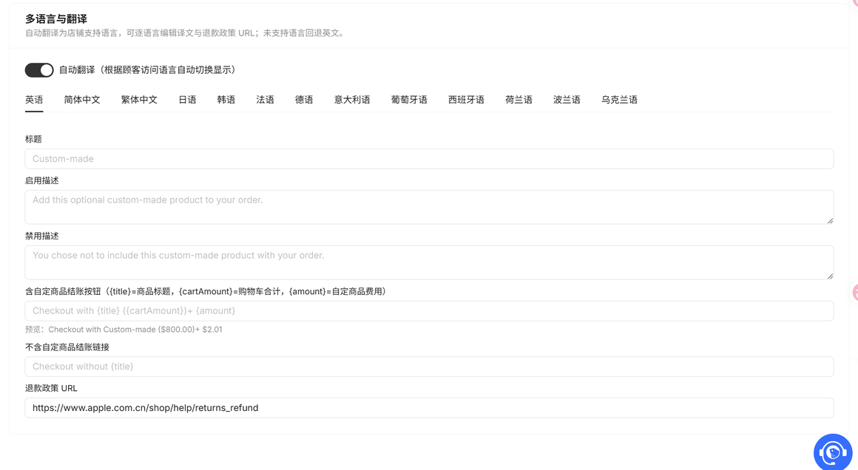
多语言与翻译配置（以英语为例）
配置步骤：
1. 打开「自动翻译」开关后，组件文案会根据顾客访问店铺时使用的语言自动切换显示。
2. 在语言标签（英语、简体中文、繁体中文、日语、韩语、法语、德语、意大利语、葡萄牙语、西班牙语、荷兰语、波兰语、乌克兰语）中选择需要编辑的语言。
3. 分别填写该语言下的标题、启用描述（勾选自定商品时展示的说明文案）、禁用描述（未勾选时展示的说明文案）。
4. 分别编辑「含自定商品结账按钮」与「不含自定商品结账链接」的文案模板，可使用变量 {title}（商品标题）、{cartAmount}（购物车合计）、{amount}（自定商品费用）动态拼接，页面下方会实时展示预览文本。
5. 填写该语言对应的退款政策 URL，供顾客点击查看自定商品退款条款。
提示：未配置译文的语言，前台将默认展示英文文案，请优先为主要目标市场语言完成翻译配置。

3.5 订单管理与数据概览
应用后台「订单」菜单汇总了运输险的整体表现数据与订单级明细，方便商家追踪运输险的转化与履行情况。
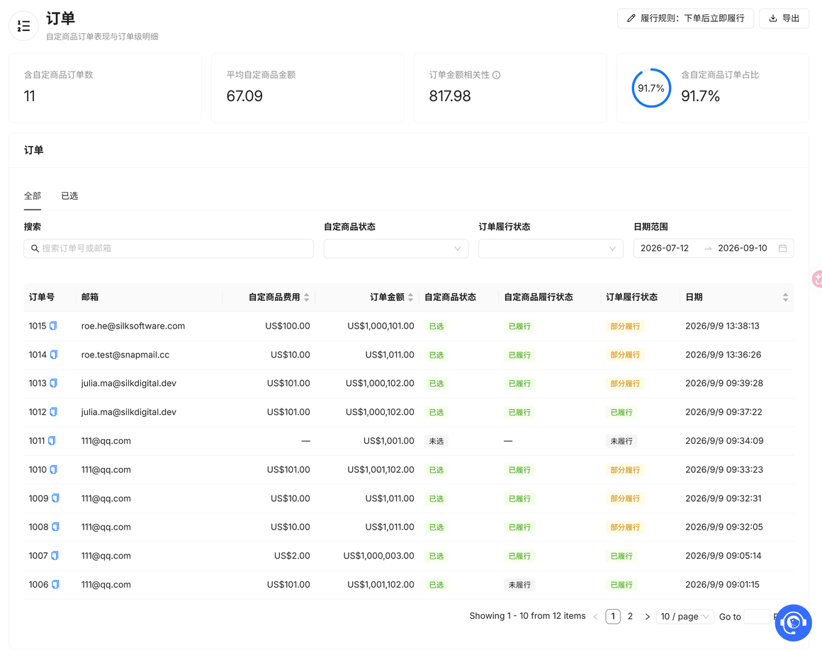
订单页面 —— 数据概览与订单列表
页面说明：
- 数据概览卡片：展示「含自定商品订单数」（含自定商品的订单总量）、「平均自定商品金额」（平均保费）、「订单金额相关性」（订单金额与是否购买运输险的相关性指标，计算方式为有自定商品订单客单价除以无自定商品订单客单价）以及「含自定商品订单占比」（环形图展示受保订单占比）。
- 订单列表：可通过「全部 / 已选」标签页切换查看范围；表格列包括订单号、邮箱、自定商品费用、订单金额、自定商品状态（已选 / 未选）、自定商品履行状态、订单履行状态、日期。
- 筛选与搜索：支持按订单号或邮箱搜索，按「自定商品状态」（已选 / 未选）与「订单履行状态」（已履行 / 部分履行 / 未履行等）多选筛选，并可设置日期范围。
- 排序与导出：点击表头可对列排序；点击右上角「导出」按钮可导出当前筛选条件下的订单数据。

3.6 履行规则设置
点击订单页面顶部的「履行规则」编辑入口，可设置自定商品被标记为「已履行」的时机，共三个单选项：
1. 当第一个订单商品完成时 —— 只要订单中任意一件商品完成履行，自定商品即视为已履行。
2. 当整个订单完成时 —— 需订单内全部商品完成履行后，自定商品才标记为已履行。
3. 订单购买后立即履行 —— 顾客下单成功后，自定商品立即标记为已履行，不依赖订单履行进度。
提示：履行规则会影响订单列表中「自定商品履行状态」列的展示逻辑，建议根据自定商品的实际服务节点（如下单即生效，还是发货后生效）选择对应规则。

